【学籍】教务处关于2019-2020学年第二学期本科学生前九周结束课程成绩录入和成绩单打印的说明

一、课程成绩系统录入的说明
1.浏览器选择问题
为了确保成绩录入顺畅，请选择页面首页左下方常用下载区“火狐浏览器”或者“谷歌浏览器”，点击下载安装即可。
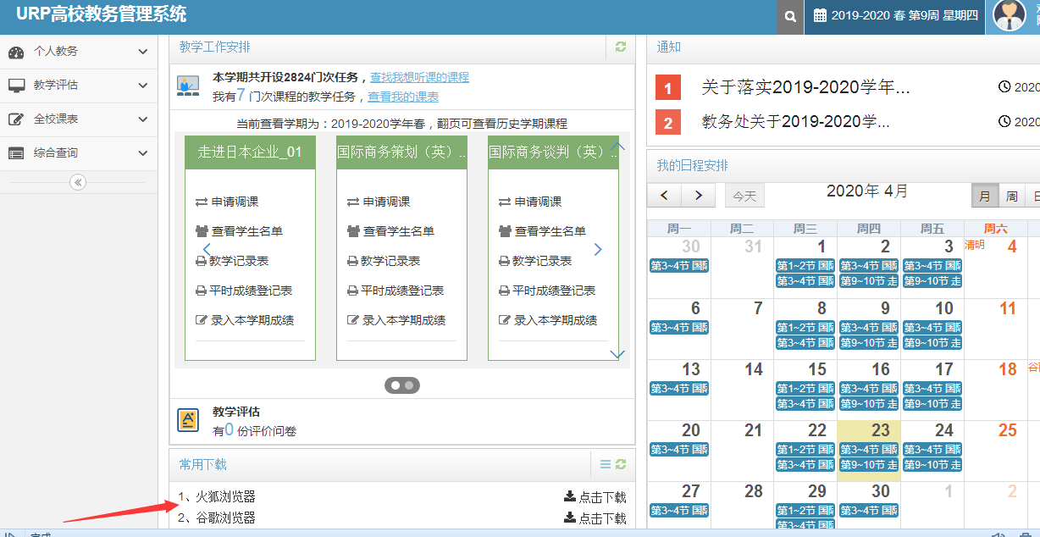
2.课程成绩系数设置问题
(1)成绩系数录入流程：先设置总成绩系数；再根据总成绩系数设置情况，分设类别成绩系数。
(2)系数设置通常分为三类情况
a.课程总成绩构成只有课堂成绩，系数设置为如下所示(例：某授课教师，财政学，总成绩：只有课堂成绩，无实践成绩，无实验成绩；课堂成绩有平时成绩和期末成绩构成，分别占比为3：7），设置好后请点击“提交系数”。
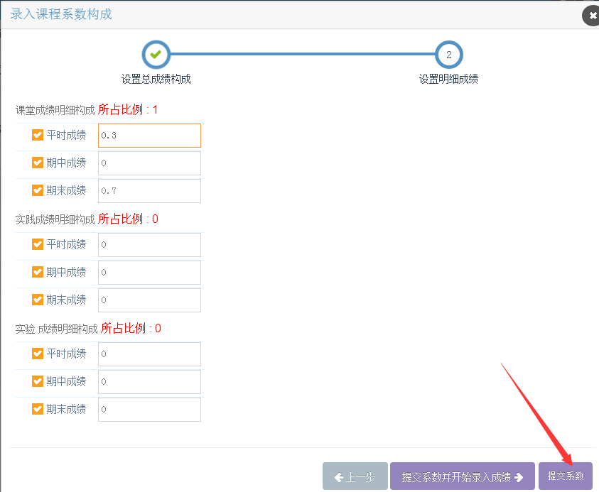
b.总成绩构成有课堂成绩和实验成绩两部分，无实践成绩，系数设置为如下所示（例：某授课教师，计算机应用基础，总成绩：有课堂成绩和实验成绩构成，各占50%。其中，课堂成绩有平时成绩和期末成绩构成，分别占比为3：7，无期中成绩；实验成绩有平时成绩和期末成绩构成，占比4：6，无期中成绩），设置好后请点击“提交系数”。

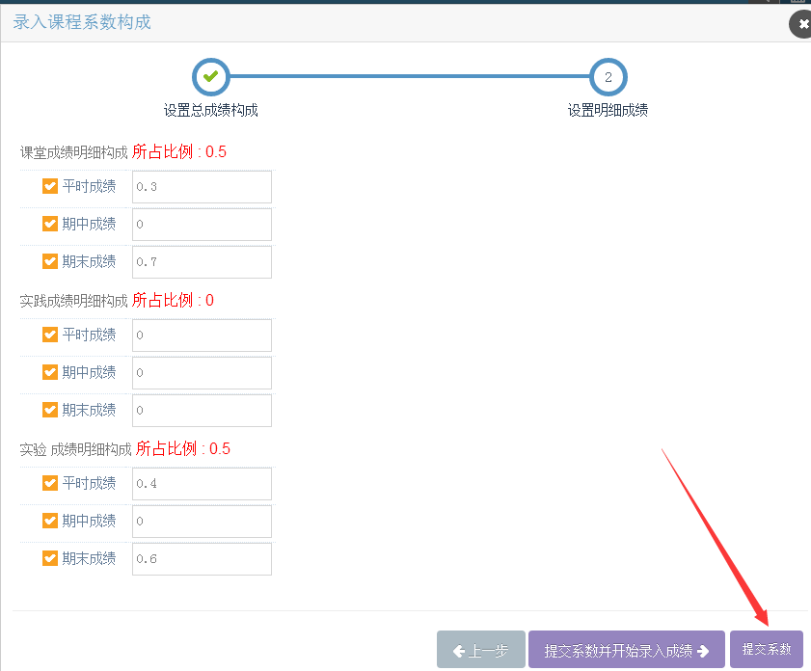
C.总成绩构成有课堂成绩、实践成绩、实验成绩三部分构成，系数设置为如下所示：（例：某授课教师，某课程，总成绩：有课堂成绩、实践成绩、实验成绩构成，分别占比5：3：2。其中，课堂成绩有平时成绩和期末成绩构成，分别占比为3：7，无期中成绩；实践成绩有平时成绩和期末成绩构成，占比2：8，无期中成绩；实验成绩有平时成绩和期末成绩构成，占比4：6，无期中成绩）
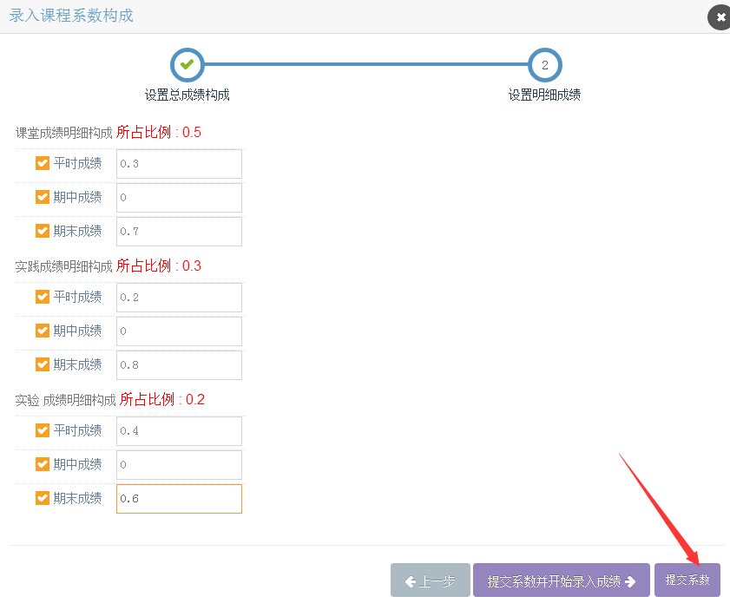
建议：成绩系数设置要完整，系数为0也要录入。
二、课程成绩录入或导入的说明
（1）第一种成绩“逐一录入”方式
按照“学号、姓名、班级”等信息逐一录入学生各单项成绩，系统自动生成总成绩，整体录完后检查无误，即可点击成绩录入页面下方的“提交”按钮。
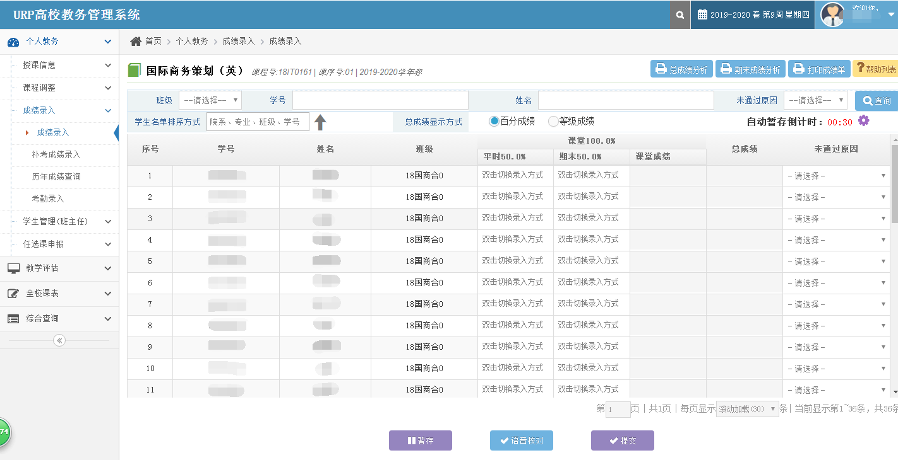
（2）第二种成绩“批量导入”方式（优先推荐）
1.请选择“导入成绩”点击进入，认真阅读右边步骤操作，导出学生名单（成绩为空的模板），填写好对应学生的分数，并通过左边“请选择”按钮将成绩“导入”系统。

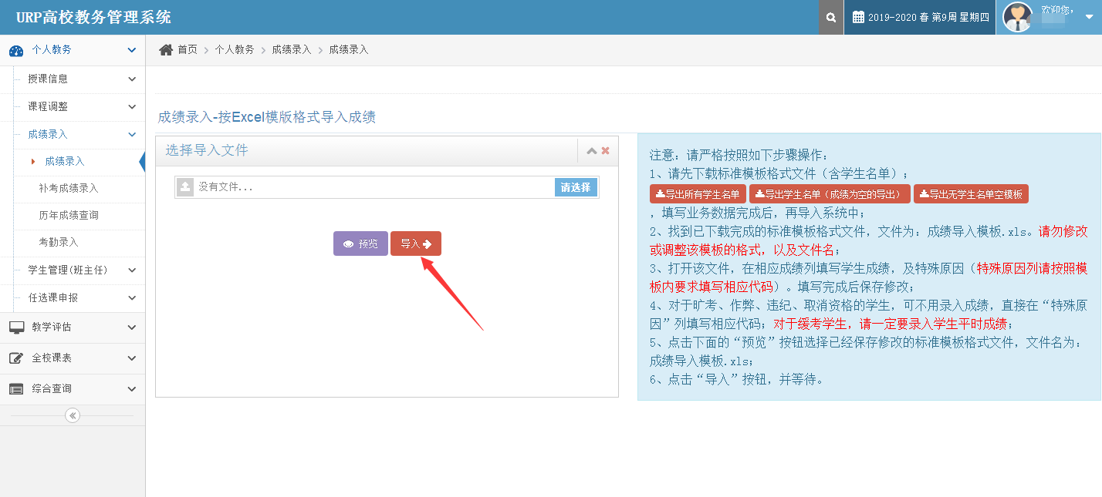
- 成绩成功“导入”后，页面会出现相应文字提示。接下来可选择“预览”，也可以选择“返回”，如下图所示：
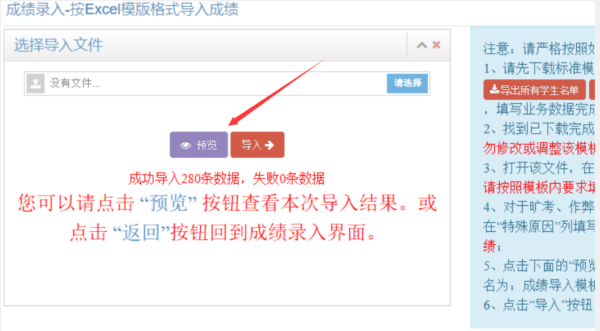

3.返回“成绩录入界面”后，点击进入“成绩录入”按钮，核查成绩录入情况，审核无误后，即可点击“提交”，系统会提示成绩提交成功。
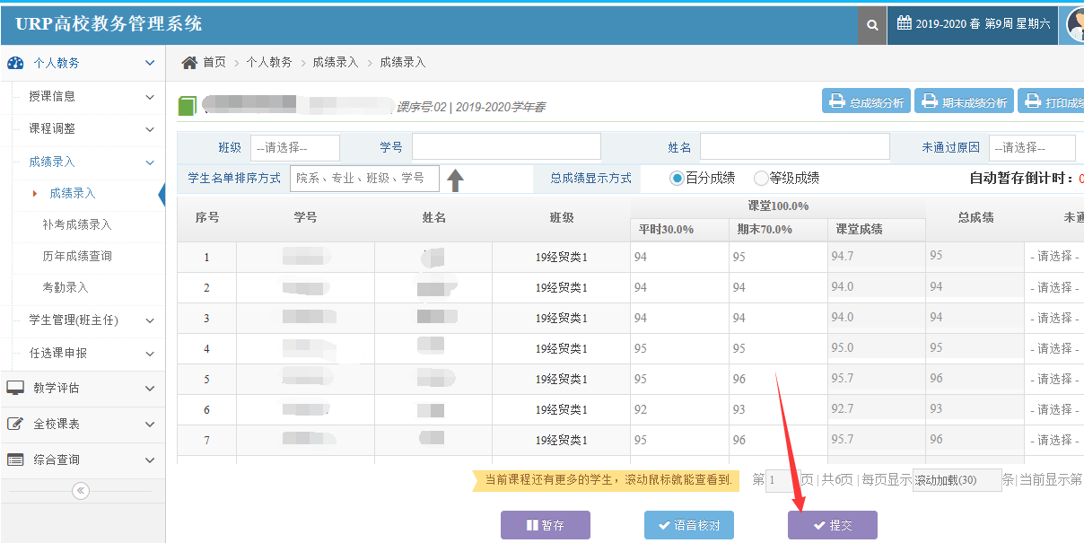
三、总成绩分析与期末成绩分析、打印成绩单的说明
在成绩录入页面，点击“查看”按钮进入后，分别点击“总成绩分析”、“期末成绩分析”、“打印成绩单”进入，点击“直接打印”即可。
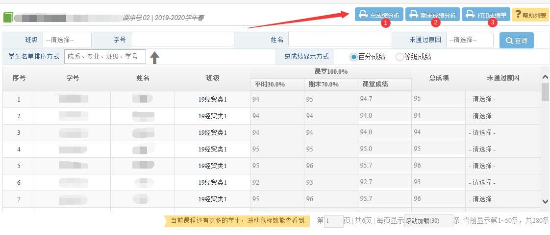

各位老师在录入本学期课程成绩中，若遇到任何问题，可以咨询教务处学籍科。
联系人：霍雨佳、时实
电话：0552-3171096。
教务处
2020年4月26日

